

alaviiva

Metropolia Ammattikorkeakoulu

Tietotekniikan koulutusohjelma

Ohjelmistotekniikka

Tietokantarakenteet

14.4.2014

Miska Rantanen – Niko Martkainen

Drinkkilista-sovellus

Tietokantarakenteet-kurssin loppuprojekti

|  |  |  |
| --- | --- | --- |
| Tekijä(t)  Otsikko  Sivumäärä  Aika | | Miska Rantanen  Niko Martikainen  Drinkkilista-sovellus  xx sivua + x liitettä  15.9.2010 |
| Koulutusohjelma | | Tietotekniikan koulutusohjelma |
| Suuntautumisvaihtoehto | | Ohjelmistotekniikka |
| Projekti | | Tietokantarakenteet-kurssin pääprojekti |
| Ohjaaja(t) | | Lehtori Vesa Ollikainen |
|  | | |
| Avainsanat | Drinkkilista, hibernate, hql, sql, swing | |

**Määritelmät, termit ja lyhenteet**

Drinkkilista

Hibernate

Hql

Sql

Swing

**Sisällys**

1 Johdanto 1

2 Tuotteen visio 1

3 Käsitteet, määritelmät 2

3.1 Hibernate 2

3.2 Hql 2

3.3 Sql 2

3.4 Swing 2

4 Toimintaympäristö 3

5 Tuotteen ominaisuudet 3

5.1 Käyttäjätarinat 3

5.2 Todentamiskriteerit 3

6 Toteutus ja testaus 6

7 Projektin yhteenveto 6

# Johdanto

Dokumentin tarkoitus on kattaa tietokantarakenteetkurssin loppuprojektin toiminnallisuus. Projektin tarkoitus on tehdä Javalla sovellus, joka käyttää hyväkseen hibernate-aliohjelmakirjastoa. Sovelluksen tuli osata käyttää tietokannan lisäys-, poisto-, luku- ja muutosoperaatioita. Projekti toteutettiin parityönä.

# Tuotteen visio

Projektin tarkoituksena on tehdä drinkkilista-sovellus, jossa sovelluksen käyttäjä voi selata erilaisia juomasekoituksia ja aineosia Javan Swing-kirjaston avulla tehdyllä graaffisesella käyttöliittymällä. Käyttäjä voi lisätä uusia drinkkejä tunnetuiden ainesosien pohjalta, lisätä uusia ainesosia, täyttää ainesosavarastoa, nähdä drinkkien sisältämät ainesosat, sekä nähdä mihin drinkkeihin mitäkin ainetta menee ja paljonko sitä on varastossa.

Mikäli aikaa jää, drinkkilistaan lisätään myös kirjautuminen eri käyttäjille eri oikeuksilla, jossa peruskäyttäjä voi vain selata drinkki- ja ainesosataulujen sisältöä. Kirjautunut käyttäjä voi käyttää muutos-, lisäys-, ja poisto-operaatioita.

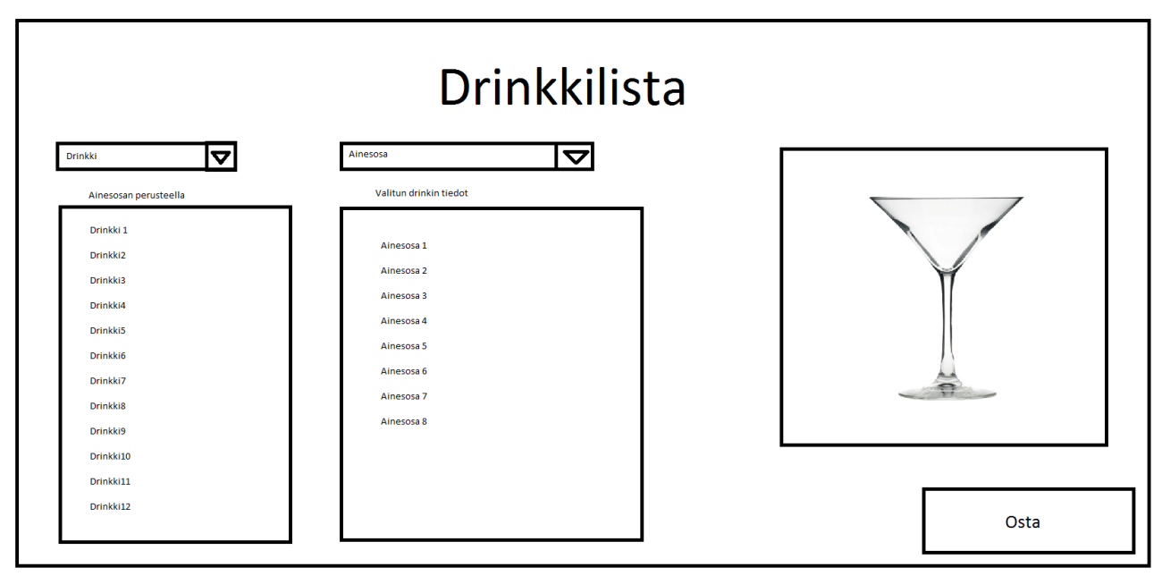

Tietokanta vaatii ainakin taulut drinkeille ja ainesosille, sekä monesta-moneen-yhteyden vuoksi niiden liitostaulun.

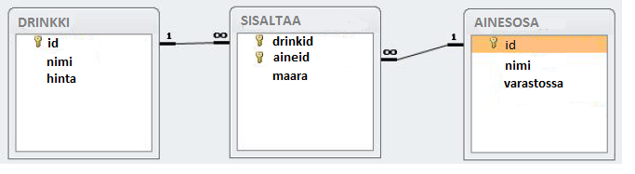

# Käsitteet, määritelmät

## Hibernate

Avoimeen lähdekoodiin perustuva aloiohjelmakirjasto olio-relaatiomuunnoksen automatioismiseksi.

## Hql

Hibernate Query Language. Hibernaten Sql-kyselykieltä muistuttava kyselykieli.

## Sql

Structured Query Language on standardoitu kyselykieli, jolla relaatiotietokantaan voi tehdä erilaisia hakuja, muutoksia ja lisäyksiä. Käytännössä kaikki relaatiotietokannat ymmärtävät SQL-kieltä.

## Swing

Kevyt graafisen käyttöliittymän luontiin tarkoitettu kirjasto Javalle.

# Toimintaympäristö

Sovellus vaatii alustariippumattoman JREn (Java Runtime Environment).

# Tuotteen ominaisuudet

## Käyttäjätarinat

Käyttäjänä, drinkkiä painaessa, näen mitä ainesosia se vaatii.

Käyttäjänä, ainesosaa painaessa, näen mihin drinkkeihin sitä tarvitsee ja kuinka paljon sitä on varastossa jäjellä.

Käyttäjänä voin lisätä uusia drinkkejä.

Käyttäjänä voin lisätä uusia ainesosia.

Käyttäjänä voin ostaa juoman.

Käyttäjänä voin lisätä olemassa olevan ainesosan määrää.

Sovellus estää oston, jos jokin drinkkiin tuleva ainesosa on loppunut.

## Todentamiskriteerit

|  |  |  |
| --- | --- | --- |
| **Ominaisuus** | Drinkkiä painaessa aineosaluettelo tulee näkyviin | |
| **Todentamiskriteeri (mittari ja tavoitearvot)** | **Kun vallitsee lähtötilanne (*given*):** | Ohjelma on päävalikossa. |
| **ja tapahtuu seuraavaa (*when*):** | Käyttäjä kaksoisklikkaa drinkkiä. |
| **järjestelmä reagoi näin (*then*):** | Ohjelma tulostaa ainesosat näkyviin. |

|  |  |  |
| --- | --- | --- |
| **Ominaisuus** | Ainesosaa painaessa drinkit ja varastosaldo tulevat näkyviin | |
| **Todentamiskriteeri (mittari ja tavoitearvot)** | **Kun vallitsee lähtötilanne (*given*):** | Ohjelma on päävalikossa. |
| **ja tapahtuu seuraavaa (*when*):** | Käyttäjä kaksoisklikkaa ainesosaa. |
| **järjestelmä reagoi näin (*then*):** | Ohjelma tulostaa drinkit ja kyseisen ainesosan varastosaldon. |

|  |  |  |
| --- | --- | --- |
| **Ominaisuus** | Uuden drinkin lisäys | |
| **Todentamiskriteeri (mittari ja tavoitearvot)** | **Kun vallitsee lähtötilanne (*given*):** | Ohjelma on päävalikossa. |
| **ja tapahtuu seuraavaa (*when*):** | Käyttäjä painaa ”Lisää drinkki” –painiketta. |
| **järjestelmä reagoi näin (*then*):** | Ohjelma avaa uuden ikkunan, jossa käyttäjä voi lisätä drinkin tietokannassa olevien ainesosien pohjalta |

|  |  |  |
| --- | --- | --- |
| **Ominaisuus** | Uuden ainesosan lisäys | |
| **Todentamiskriteeri (mittari ja tavoitearvot)** | **Kun vallitsee lähtötilanne (*given*):** | Ohjelma on päävalikossa. |
| **ja tapahtuu seuraavaa (*when*):** | Käyttäjä painee ”Lisää ainesosa” –painiketta. |
| **järjestelmä reagoi näin (*then*):** | Ohjelma avaa uuden ikkunan, jossa käyttäjä voi lisätä uuden ainesosan ja sille varastosaldon. |

|  |  |  |
| --- | --- | --- |
| **Ominaisuus** | Drinkin osto | |
| **Todentamiskriteeri (mittari ja tavoitearvot)** | **Kun vallitsee lähtötilanne (*given*):** | Ohjelma on päävalikossa. |
| **ja tapahtuu seuraavaa (*when*):** | Käyttäjä painaa drinkin nimeä ja ”osta” –painiketta. |
| **järjestelmä reagoi näin (*then*):** |  |

|  |  |  |
| --- | --- | --- |
| **Ominaisuus** | Varastosaldon lisäys | |
| **Todentamiskriteeri (mittari ja tavoitearvot)** | **Kun vallitsee lähtötilanne (*given*):** | Ohjelma on päävalikossa. |
| **ja tapahtuu seuraavaa (*when*):** | Käyttäjä painaa ”Lisää varastoon” –painiketta. |
| **järjestelmä reagoi näin (*then*):** | Ohjelma avaa uuden ikkunan, jossa käyttäjä voi valita olemassa olevan ainesosan ja lisää sille varastosaldoa. |

# Toteutus ja testaus

|  |  |  |
| --- | --- | --- |
| **Toiminto** | **Toteutuksen tila** | **Tekijä ja aika** |
| Tietokannan luonti, sekä drinkki-, sisaltaa- ja ainesosataulun lisääminen. | OK |  |
| Drinkkien tulostus | OK |  |
| Ainesosien tulostus | OK |  |
| Drinkkien osto | OK |  |
| Drinkkien lisäys | OK |  |
| Uusien ainesosien lisäys | OK |  |
| Ainesosien varastosaldon lisäys | OK |  |
| Ostotapahtuma | OK |  |